KÉRÉS!
Az itt látható s hallható felvételek az elhangzott darabok jogdíjai és a felvételek technikai kivitelezése miatt (vágatlanik, javítatlanok, rossz eszközökkel és zenei rendezés és utómunkálatok nélkül készültek) NEM OSZTHATÓK MEGÉS NEM SOKSZOROSÍTHATÓAK!
Kizárólag a bíráló bizottság számára, akik titoktartást vállaltak, használhatóak.
Köszönettel

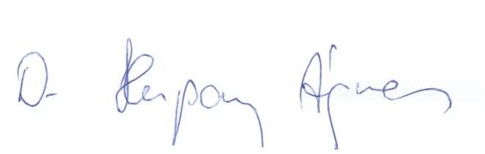
Dr Herpay Ágnes

